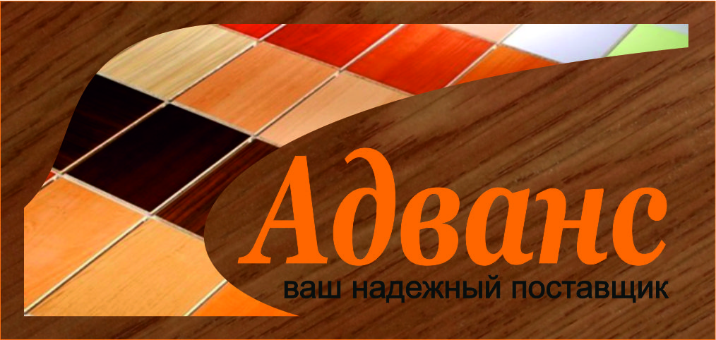
ООО АДВАНС
Томск ул.Ново –Ачинская1
8(983)107-8776 Юрий
8(964)603-7116 Анна
Цена указана с учотом доставки до г.Новосибирска и г.Барнаула

ЛДСП Томск
ЛДСП Белый 1850 Ш | 1127.00руб. | лист
ЛДСП Береза 8925 ГП | 1 127,00 руб. | лист
ЛДСП Бук бавария 5111 ГП | 1 127,00 руб. | лист
ЛДСП Бук бавария 5113 ГП 2750х1830 | 1 127,00 руб. | лист
ЛДСП Венге 3390 ГП | 1 153,00 руб. | лист
ЛДСП венге конго 3620ГП | 1 153,00 руб. | лист
ЛДСП Венге Светлый 3630 ГП | 1 153,00 руб. | лист
ЛДСП Вишня баккара 6291 ГП | 1 127,00 руб. | лист
ЛДСП Вишня оксфорд 3360 ГП 2750х1830х16 | 1 127,00 руб. | лист
ЛДСП Голубой 8837 Ш | 1 177,00 руб. | лист
ЛДСП Груша дикая 1506 ГП | 1 153,00 руб. | лист
ЛДСП Дуб Выбеленный 1009 ГП | 1 153,00 руб. | лист
ЛДСП Дуб Лимбургский 1163 ГП | 1 153,00 руб. | лист
ЛДСП Дуб паллада 1511ГП | 1 153,00 руб. | лист
ЛДСП Дуб Салкино 1303 ГП | 1 153,00 руб. | лист
ЛДСП Дуб седан 4442 ГП | 1 153,00 руб. | лист
ЛДСП Дуб французский 1595 ГП | 1 153,00 руб. | лист
ЛДСП Желтый 1579 Ш | 1 177,00 руб. | лист
ЛДСП Зеленый 1863 Ш | 1 177,00 руб. | лист
ЛДСП Клен Медисон 4403 Т | 1 127,00 руб. | лист
ЛДСП Клен Танзай 5703 ГП | 1 153,00 руб. | лист
ЛДСП Красный 1669 Ш | 1 177,00 руб. | лист
ЛДСП Крем 1112 Ш | 1 153,00 руб | лист
ЛДСП Махагон 3100 ГП | 1 127,00 руб. | лист
ЛДСП Ольха 1410 ГП | 1 127,00 руб. | лист
ЛДСП Оранж 8985 Ш | 1 202,00 руб. | лист
ЛДСП Орех испанский 1445 ГП | 1 127,00 руб. | лист
ЛДСП Орех итальянский 1569 ГП | 1 127,00 руб. | лист
ЛДСП Орех миланский 1380 ГП | 1 127,00 руб. | лист
ЛДСП Орех ноче гварнерри 4842 ГП | 1 127,00 руб. | лист
ЛДСП Орех Ноче Экко 3048 ГП | 1 127,00 руб. | лист
ЛДСП Орех таволато 2466 ГП 2750х1830 | 1 127,00 руб. | лист
ЛДСП Платина 9060 Ш | 1 202,00 руб. | лист
ЛДСП Салатовый 4978 Ш | 1 202,00 руб. | лист
ЛДСП Серый К187 Ш | 1 127,00 руб. | лист
ЛДСП Синий 1748 Ш | 1 202,00 руб. | лист
ЛДСП Слива Валлис 1422 ГП | 1 127,00 руб. | лист
ЛДСП Сосна Лоредо 3711 ГП | 1 153,00 руб. | лист
ЛДСП Тиковое дерево Самоа 2510 ГП | 1 153,00 руб. | лист
ЛДСП Титан 8062 Ш | 1 202,00 руб. | лист
ЛДСП Яблоня 4992 ГП | 1 127,00 руб. | лист
ЛДСП Ясень Шимо Светлый | 1 153,00 руб. | лист
ЛДСП Ясень Шимо Темный 1723 ГП | 1 153,00 руб. | лист
ЛДСП Мадейра | 1 153,00 руб | лист
ЛДСП Дуб сонома | 1 153,00 руб | лист
ДСП Упаковочное | 800,00 руб.
Всегда рады ответить на все ваши вопросы!

